Просмотр верха конструкции
Для отслеживания изменений параметров конструкции также предусмотрен специальный режим. Для перехода в него выполните следующие действия:
- Выберете элемент меню Поперечник – Просмотр верха конструкции. Откроется окно просмотра:
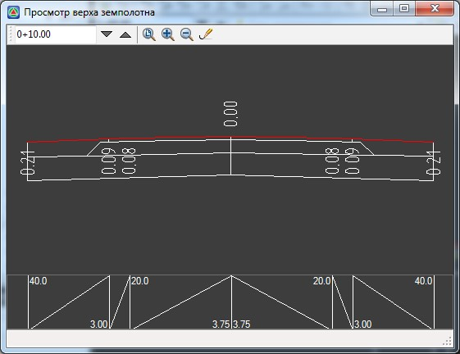рис.1
- Для перемещения по списку поперечников последовательно нажимайте Page Up или Page Down или вводите необходимый пикет непосредственно в селекторе поперечников.
- Для выхода из этого режима просто закройте данное окно.
Следующий раздел: Проектирование откосов

